“Russian State Exam. Tasks 39–40”. В продаже с конца октября!
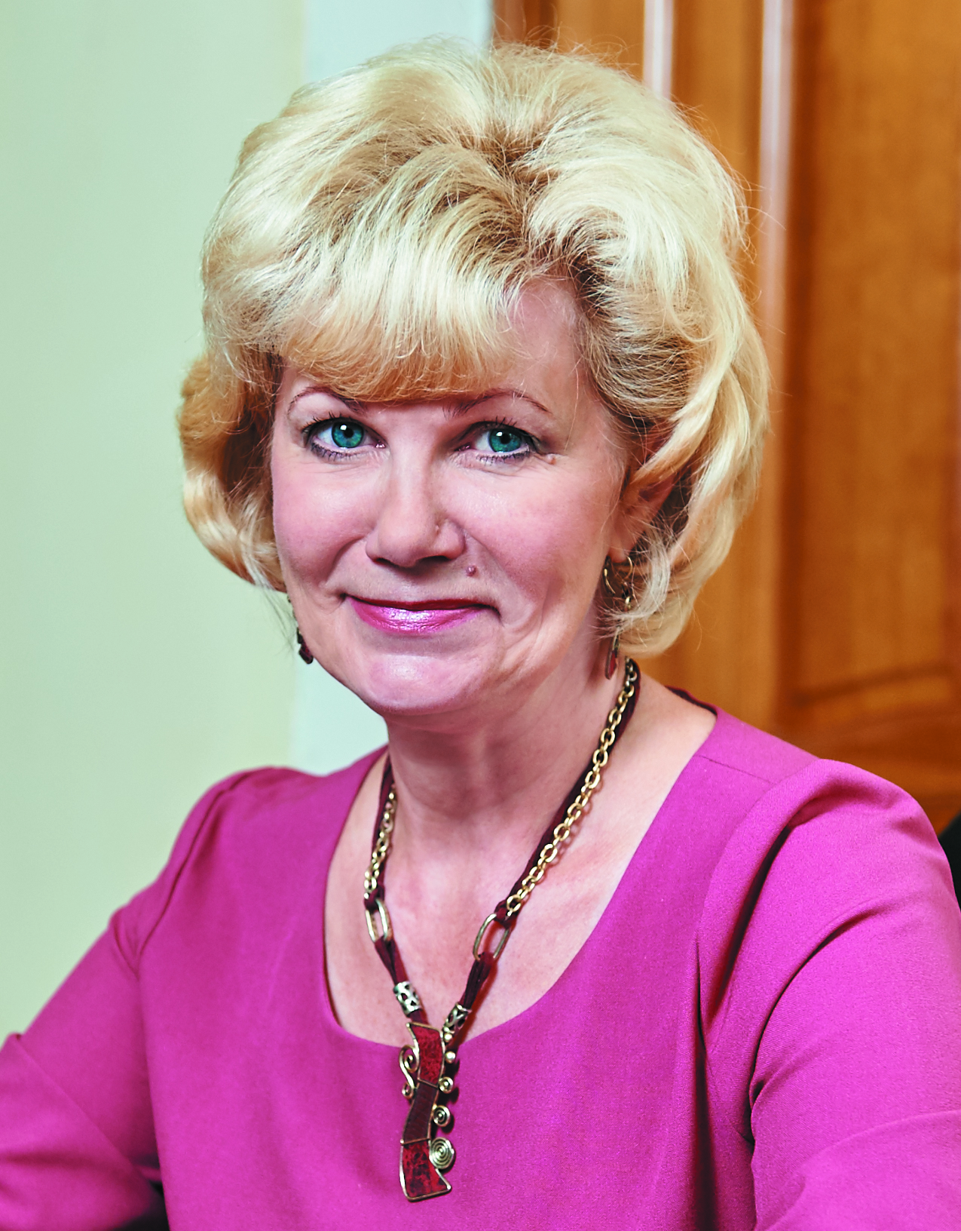
Российское издательство «РЕЛОД» выпустило учебное пособие “Russian State Exam. Tasks 39-40”для подготовки учащихся 10-11 классов к выполнению заданий 39-40 раздела «Письмо» ЕГЭ по английскому языку. Автор пособия – эксперт и тьютор ЕГЭ Елена Хотунцева.
Об авторе
Елена Хотунцева – Почётный Работник Общего Образования РФ, заместитель директора по иностранным языкам ГБОУ лицей № 1535 – ведущего учебного заведения г. Москвы, соавтор УМК «Английский язык. Новая Матрица» издательства Oxford University Press, эксперт и тьютор ЕГЭ по Говорению и Письму, принимает участие в работе региональной комиссии по проверке работ, автор ряда статей и учебных пособий по английскому языку.
Об учебном пособии
Книга “Russian State Exam. Tasks 39-40” знакомит с форматом заданий 39-40 и критериями их оценивания, соответствует требованиям ФГОС нового поколения, содержит основные правила выполнения заданий, анализ типичных ошибок и справочный материал.
Учебное пособие соответствует уровню CEFR B2 и предлагает практику ключевых навыков написания Личного письма: правильная организация и стилевое оформление, связное изложение мыслей, использование средств связи. Пособие также последовательно развивает умения написания Сочинения-рассуждения: навыки логичного и обоснованного выражения своей и чужой точек зрения, построения и развития аргументации, обобщения сказанного, перифраза, использования средств связи, выбора лексико-грамматических средств. Учебное пособие развивает когнитивное мышление и навыки рефлексии на основе заданий на оценивание и анализ образцов писем и сочинений по отдельным критериям, составленных с учетом типичных ошибок учащихся, содержит рекомендации по выполнению заданий с подробными комментариями, первичный банк заданий для самостоятельного выполнения.
Автор намеренно уходит от готовых образцов ответов, предлагая лишь возможные варианты составления аргументации, с целью развития у учащихся способностей к анализу и автономному обучению.
Темы “Russian State Exam. Tasks 39-40” соответствуют темам ЕГЭ по английскому языку: Family and friends, House and home, Healthy living, Free time and culture, Education, Work, Countries around the world, Science and technology. Communication, the media, The natural world.
Книга поступит в продажу в конце октября 2015 г. Стоимость: 495 рублей. shop.relod.ru http://shop.relod.ru/russian-state-exam-tasks-39-40.html

